Bijlage B

Inzendformulier/ Akkoordverklaring
Challenge Detectie
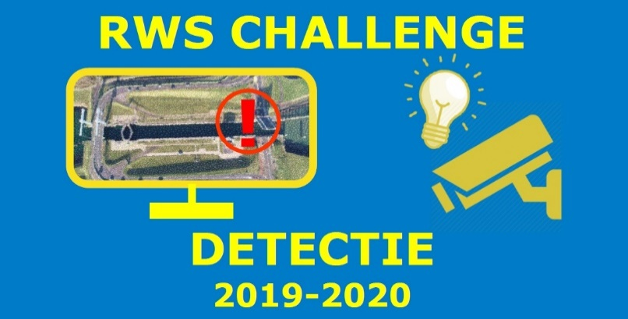
Horende bij het Prijsvraagdocument Challenge Detectie

Naam t.b.v. deze Challenge |  | Indien gewenst een onofficiële naam te gebruiken bij deze Challenge
Hoofdpartij
Naam / Adres / Woonplaats | Naam bedrijf
Naam / Adres / Woonplaats | Adres
Naam / Adres / Woonplaats | Postcode
Naam / Adres / Woonplaats | Plaats
Naam / Adres / Woonplaats | Telefoon
Naam / Adres / Woonplaats | Naam contactpersoon
Naam / Adres / Woonplaats | E-mailadres
Postbus (optioneel) | Postbus nummer
Postbus (optioneel) | Postcode postbus
Postbus (optioneel) | Plaats postbus
Bedrijfsgegevens | Rechtsvorm
Bedrijfsgegevens | BTW-ID nummer
Bedrijfsgegevens | KvK nummer
Bedrijfsgegevens | KvK vestigingsnummer
Bankgegevens | Bankrekeningnummer
Bankgegevens | IBAN code
Bankgegevens | SWIFT / BIC code
Samenwerking Alleen nodig als inzender een Combinatie betreft
Partij 2 | Naam bedrijf
Partij 2 | Naam contactpersoon
Partij 3 | Naam bedrijf
Partij 3 | Naam contactpersoon
Partij 4 | Naam bedrijf
Partij 4 | Naam contactpersoon

Door het invullen en ondertekenen van formulier gaat partij/ gaan partijen akkoord:

- Met alle voorwaarden, vereisten en eisen voor deze Challenge zoals opgenomen in het Prijsvraagdocument inclusief bijlagen en de Nota van Inlichtingen en verklaart dat hij gedurende de looptijd van de Challenge daaraan zal voldoen en blijven voldoen;
- Dat hier ingevulde gegevens van partij(en) en personen door RWS worden bewaard voor de duur van en het eventuele vervolg op deze Challenge, t.b.v. communicatie met betrekking tot het project Detectie;
- Dat de naam van partij/ namen van partijen, bij externe en interne communicatie in het kader van deze Challenge, door RWS wordt gepubliceerd;
- Dat foto’s en andere beelden, gemaakt tijdens de Challenge en waarop één of meerdere medewerkers van partij(en) mogelijk herkenbaar zijn, bij externe en interne communicatie in het kader van deze Challenge, door RWS worden gepubliceerd;
- Dat RWS eigenaar is van de door gegadigden en deelnemers ingediende producten (inzendingen, rapportages, logging- en beeldmateriaal) en deze kan gebruiken voor vervolgactiviteiten.

Ondertekening door vertegenwoordiger(s) van inzendende partij / alle partijen in de Combinatie:

Naam Partij | Naam ondertekenaar en functienaam | Datum | Handtekening
Hoofdpartij:
Partij 2:
Partij 3:
Partij 4:

